¿CUÁNTA MÚSICA CABE EN UNA PÁGINA DE PERIÓDICO?
SONIDO IMPRESO EN PAPEL A PRINCIPIOS DEL SIGLO XX
1 - Presentación (1)
En la primera mitad del siglo XIX el poeta y humorista Thomas Hood imaginaba la posibilidad de crear en el futuro un papel capaz de reproducir sonidos: "En este país de descubrimientos, cuando se ha descubierto un papel que por sí mismo copia los objetos visibles, quién sabe si un futuro Niepce, o Daguerre, o Herschel o Fox Talbot no descubrirá alguna clase de papel de escribir Boswelliano capaz de repetir todo lo que pueda oír!" (Hood, 1839: 559).
Este párrafo suele ser considerado una profecía que logró anticiparse por algunas décadas a la invención del fonógrafo. Sin embargo, es posible afirmar con propiedad que el verdadero papel parlante corresponde a un artefacto algo posterior en el tiempo, desarrollado en Argentina hace más de 80 años y que nuestras investigaciones buscan rescatar del olvido.

2 -Sonido impreso en papel de periódico
El periódico francés "Le Journal" de París publicó el 15 de julio de 1933 una página completa dedicada exclusivamente a contener información sonora impresa en el papel.

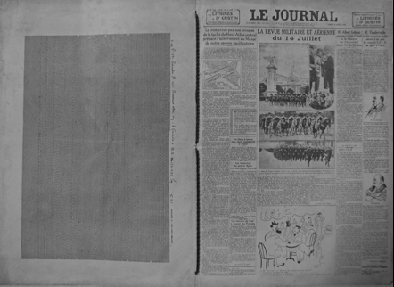
Figura 1: Facsímil de la página completa publicada en Le Journal de París el 15/07/1933 (Archivo personal de Fernando Crudo(h) )

La página publicada en ese periódico contenía algo más de 2 minutos de sonido impreso y hasta donde sabemos, se trata del primer intento de distribuir sonido a través de un medio masivo de comunicación. Esta práctica de distribuir sonido exclusivamente en forma gráfica jamás llegó a convertirse en algo corriente. Sólo tenemos referencia de otras dos publicaciones semejantes realizadas en ese mismo año (en París y en Londres) y todo indicaría que dicha situación jamás volvió a repetirse. La información sonora contenida en el periódico mencionado corresponde al sonido del tango "Bésame Otra Vez", interpretado por Osvaldo Fresedo, según consta en uno de los bordes de la misma página impresa con el oscilograma.
Cabe decir aquí que en los registros de la discografía completa de Osvaldo Fresedo realizada por distintos especialistas no figura ese tango, por lo cual estaríamos en condiciones de afirmar que dicha versión sería inédita.
Esta situación histórica dispara varias preguntas:
- ¿Qué finalidad pudo tener la publicación de una página semejante en un periódico de circulación masiva?
- ¿Existía en ese momento algún sistema capaz de hacer escuchar esos sonidos impresos?
- ¿Es posible lograr reproducir esos sonidos dormidos durante 80 años con alguna tecnología actual?

3 -El sueño de Fernando Crudo
El Fotoliptófono fue un invento argentino patentado en la década de 1930 por Fernando Crudo, con una muy curiosa historia que resulta prácticamente desconocida al día de hoy, la cual consideramos que merece ser rescatada como parte de nuestro acervo cultural.
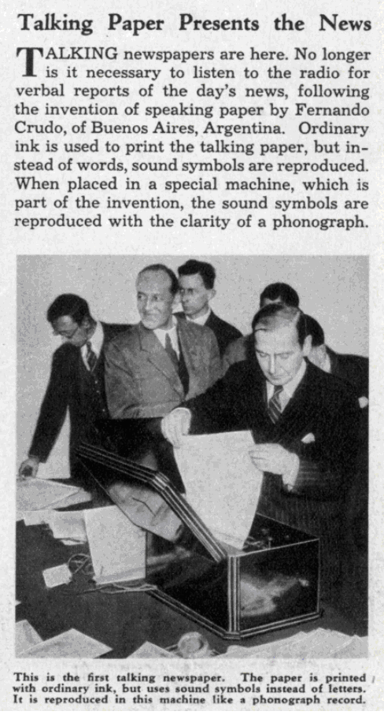
Figura 2: Revista Modern Mechanix, marzo de 1936 (Archivo personal de Fernando Crudo (h))

Permitía reproducir sonido impreso en papel común sin necesidad de relieve de ninguna clase. El sistema de grabación era relativamente grande, costoso y complejo, utilizando un proceso semejante al del incipiente cine sonoro. La reproducción era mucho más sencilla y podía realizarse con un equipo razonablemente portátil. La intención de Crudo era la de reemplazar al resto de los sistemas de registro de sonido apoyándose en algunas ventajas, entre las cuales se contaba la posibilidad de incluir sonido en un periódico común, sin alterar los modos de producción de imprenta de la época, con un muy bajo costo por copia. Otra importante ventaja consistía en que la lectura óptica no producía ninguna clase de desgaste del material durante la reproducción.
Si el sueño de Fernando Crudo se hubiese convertido en realidad, los diarios de mediados de siglo podrían haber distribuido música o discursos, y por qué no, mensajes publicitarios, que podrían haber sido escuchados al colocar la hoja de papel impreso en un cilindro con un sistema de lectura óptica de los oscilogramas.

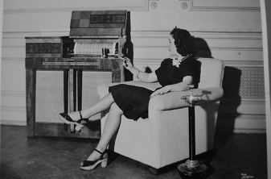
Figura 3: Mueble conteniendo el cilindro reproductor (Archivo personal de Fernando Crudo (h))

4 -Descripción general del sistema
El fotoliptófono fue creado reorganizando y adaptando elementos que tenían muchos puntos en común con la naciente tecnología del cine sonoro. En la película de cine los oscilogramas correspondientes al sonido del film forman una tira continua ubicada lateralmente junto a los cuadros de imágenes. Para su reproducción se requiere una fuente que emita luz desde una de las caras del film y un sensor de nivel de luz en la cara contraria. La cantidad de luz que alcanza el sensor varía en cada momento en función de la forma particular del oscilograma y esta variación se transforma en sonido.

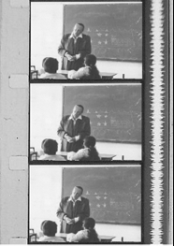
Figura 4: Banda sonora junto a los fotogramas (Composición de Petrosino, J.)

Crudo introduce en el proceso dos variantes clave. La primera de ellas tiene que ver con detectar la cantidad de luz reflejada por un un papel impreso, en lugar de la cantidad de luz transmitida a través del film. La segunda consiste en colocar la banda sonora en forma de tiras ligeramente inclinadas, una junto a otra, hasta ocupar el espacio de una hoja de papel, de manera tal que cuando el papel se enrolla en un cilindro las partes inclinadas formen una hélice con una banda sonora continua.
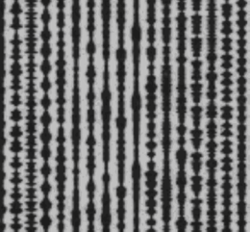
Figura 5: Fragmento de una página sonora (Composición de Canalis, I.)

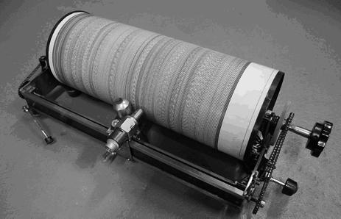
Figura 6: Cilindro reproductor (Fotografía de Canalis, I.)

5 -Características técnicas
El fotoliptófono debe su nombre a una combinación entre fotografía, litografía y fonografía. Tanto el artefacto grabador como el reproductor debían tener cilindros de idénticas características: 15 cm de diámetro y 45 cm de largo. Durante la grabación, un proceso óptico quemaba un negativo con la información de audio. El tamaño máximo estaba limitado. Tal como relata Crudo en sus notas, no resultaba posible exceder los 50 cm de largo debido a que ese era el máximo tamaño de las negativos comercialmente disponibles en esa época (placas radiográficas). Para Crudo se convertiría en un inconveniente técnico el hecho de que las placas radiográficas estuviesen emulsionadas de ambas caras, siendo que el proceso de grabación sonora sólo requería utilizar una de ellas. Al disponer de dos caras y tener que ser sometidas a un proceso de revelado prolongado, el velo que se formaba en los baños se duplicaba y esto amortiguaba los contrastes de la grabación. Una vez seca la placa, se realizaba una copia en papel común. Las franjas de grabación tenían un ancho de entre 1.5 y 2 mm.

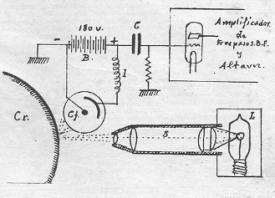
Figura 7: Suplemento Blanco y Negro, ABC de Madrid, 02/07/1933 (Archivo personal de Fernando Crudo (h))

6 -Desarrollo histórico del Fotoliptófono
El período de existencia del Fotoliptófono abarca desde fines de la década de 1920 y se extiende por más de 20 años. Si bien desde el comienzo provocó mucho entusiasmo en sus presentaciones a nivel nacional e internacional jamás logró insertarse en el mercado, a pesar de los muchos esfuerzos realizados para darle impulso. Sin embargo, podemos afirmar que disponía de características técnicas que podían haber revolucionado el desarrollo de la tecnología de reproducción del sonido del siglo XX debido a su potencialidad como medio de distribución masiva de sonido y música con muy bajo costo, con una calidad comparable a la de los sistemas de reproducción de la época.
Luego de años de negociaciones e intentos por industrializarlo sin éxito, Crudo buscó explotarlo en otros aspectos. Por un lado, el Estado Nacional lo contrató para que utilice el Fotoliptófono con el fin de registrar voces para formar el Archivo de la Palabra, y por el otro buscó ser un apoyo a la investigación fonética aportando una herramienta novedosa para el estudio de los fonemas a través del registro de las imágenes de los vocablos.

7 -Primera etapa de desarrollo: Período comercial
¿Por qué motivo las páginas sonoras no inundaron el mercado?
Una buena idea por si sola nunca resulta suficiente para producir una innovación. Además de detectar una oportunidad, tener una idea novedosa y realizar un prototipo funcional es necesario que todo innovador se plantee la necesidad de proteger su idea, de sostenerla comercialmente, de difundir sus ventajas, de conseguir financiamiento y de industrializar el procedimiento creado.

Resulta sumamente curioso notar que, a diferencia de otros inventos que no han logrado instalarse en el mercado, Fernando Crudo parece haber intentado seguir obstinadamente cada uno de los puntos de lo que podría considerarse el decálogo de todo inventor, lo que lo convierte en un caso histórico digno de la mayor atención.
El proyecto completo se inicia con el registro de patentes y de título de marca, sigue con la difusión nacional e internacional a partir de un prototipo funcional para generar expectativa, la constitución de una Sociedad Anónima con personalidades influyentes que puedan aportar capital, el diseño de un plan de negocios, la instalación de un estudio de grabación propio y la construcción de una fábrica, entre otros muchos aspectos que formaron parte de este increíble y audaz experimento de innovación.

8 -Registro de patentes y de título de marca
A partir de los primeros años de la década del 30 Fernando Crudo obtuvo numerosas patentes de invención. La primera patente concedida es del 2 de febrero de 1931, con el número 35284 y el título de Nueva Reproducción Fonográfica. Se trataba de un sistema de grabación en papel con forma de disco en donde la información se imprimía por densidad variable (niveles de gris). Ese mismo año Crudo, a punto de cumplir 25 años, comienza a ocuparse de patentar su invento en diferentes países del mundo.

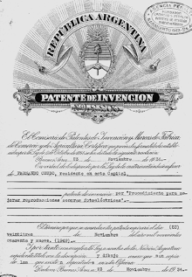
Figura 8: Patente argentina de 1934 (Archivo personal de Fernando Crudo (h))

En 1933 obtiene el título de marca “Fotoliptófono. Páginas Sonoras”.
En la presentación de registro de la marca se brinda una explicación relativa al nombre del artefacto. Indica que se trata de una denominación compuesta por los vocablos griegos Photós (luz), lithos (piedra), y phoné (sonido).
Hacia 1939 había obtenido 11 patentes argentinas, las primeras de las cuales están a su nombre y posteriormente a nombre de la Compañía Fundadora Fotoliptófono. En 1939 había conseguido patentar el Fotoliptófono en 31 países.

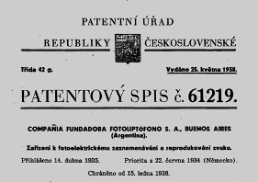
Figura 9: Fragmento de patente checoslovaca, 1938 (Archivo personal de Fernando Crudo (h))

Durante toda la década de 1940 no se registraron nuevas solicitudes de patentes. Luego de este período sin actividad en este sentido, se registran nuevas patentes entre 1952 y 1953, las cuales vuelven a estar a nombre de Fernando Crudo y se refieren a mejoras sobre el proceso básico (manipulación del papel, marcas para sincronizar la velocidad de rotación y la propuesta de grabación estéreo con tintas de colores y filtros).

9 -Artículos y comentarios en medios nacionales
Crudo se ocupó de que la prensa local conozca su invento. Hemos hallado mas de un centenar y medio de recortes entre periódicos y revistas publicadas durante la década de 1930. Las notas comentaban el invento argentino con extensas descripciones, incluyendo menciones a su autor y colaboradores. La lectura de los titulares deja ver un gran entusiasmo por parte de los periodistas y del público que se enteraba del invento.

Titular | Revista/Periódico | Fecha
“Revolucionará la industria fonográfica, un maravilloso invento argentino” | Última Hora | 28-02-31
“Un invento argentino que revolucionará el fonógrafo” | Tribuna | 12-02-31
“El invento argentino que promoverá una gran industria” | Mundo Argentino | 25-04-34
“Con éxito se realizó la demostración fotoliptofónica dedicada a los periodistas”, | La Razón | 21-01-33
“Fotoliptófono, gran invento argentino, ha llegado a su consagración” | La Canción Moderna | 30-01-33
“El Fotoliptófono: una invención argentina de gran porvenir” | Corriente Continua | 15-05-34
“Partirán para Europa los inventores del Fotoliptófono” | El Mundo | 29-01-33
“Con el Fotoliptófono ayer exhibido, se abren nuevos horizontes en la fonografía. Su inventor fue ovacionado por el público”, | Crítica | 06-01-33
“Ha sido inventado un formidable rival del fonógrafo: El Fotoliptófono puede reproducir diarios impresos.”, | El País | 30-01-33
“Brillante porvenir tiene el fotoliptófono, nuevo reproductor de sonido”, | El Mundo | 05-01-33
Tabla 1: Titulares de distintos medios nacionales
Frases | Revista/Periódico | Fecha
Se revela la sorpresa de los periodistas al saber del invento | Última Hora | 28-02-31
Los fonografistas se van a tener que dedicar a otra cosa ... posible bancarrota del disco y de la púa | Última Hora | sin datos
La experiencia de anoche ha dejado establecida la trascendencia del invento y a pesar de que como es natural éste necesita ser perfeccionado es evidente que en él hay el germen de una industria nacional que puede llegar a tener señaladas proyecciones. | La Nación | 06-01-33
Luego de escuchar el foxtrot "Una Hora Contigo" ... Crudo fue aplaudido a rabiar | Crítica | 06-01-33
Tabla 2: Frases extraídas de notas periodísticas de la época
Las notas trataban acerca de las características y los avances técnicos logrados, las demostraciones públicas y los viajes al extranjero. Las publicaciones promocionaban un futuro encuentro de presentación o bien realizaban críticas de los mismos. La presentaciones se hacían en reconocidos lugares de acceso para el público en general o de prestigio académico como por ejemplo la Wagneriana, Casa Romero Fernández, Casa Romano, Radio Club de Rosario, Hotel Italia (Rosario), Casa de Altos Estudios (Rosario) y otros.

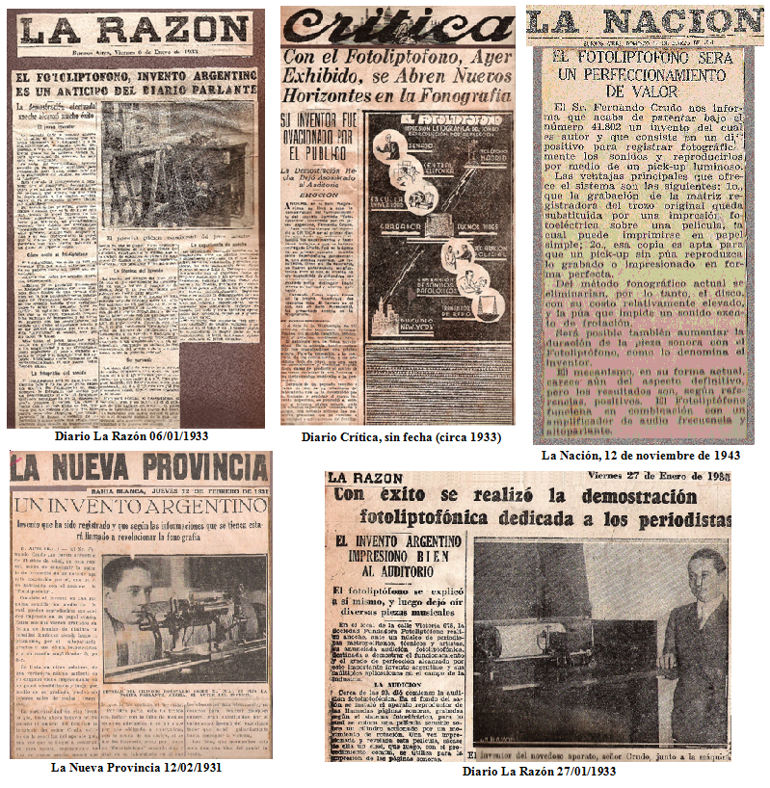
Figura 10: Recortes periodísticos promocionando el invento (Archivo personal de Fernando Crudo (h))

En medios académicos la recepción también parecía auspiciosa. En el Boletín de la Academia de Ciencias, Bellas Letras y Nobles Artes de Córdoba de 1935, se reproduce el discurso del catedrático Ángel de Torres e Illescas de título "La Humanidad no cesa de tejer la maravillosa tela del Progreso". En dicho discurso enfatiza el rol de la electricidad de fundamental importancia en los desarrollos tecnológicos de la época. Como ejemplo menciona dos invenciones recientes que considera especialmente ilustrativas del progreso técnico: el fotoliptófono y la televisión. Resulta muy curioso que le augure mayor futuro como innovación al fotoliptófono que a la televisión, suponiendo que esta última aún requiere de muchas mejoras para volverse algo práctico (Torres e Illescas, 1935).

10 -Difusión internacional
Con el fin de dar a conocer su invento, Crudo realizó numerosos viajes internacionales para realizar demostraciones de su funcionamiento. Disponemos de medio centenar de artículos de periódicos y revistas de diversas partes del mundo que se refieren al Fotoliptófono y sus páginas sonoras. En todos se augura un gran futuro al nuevo invento

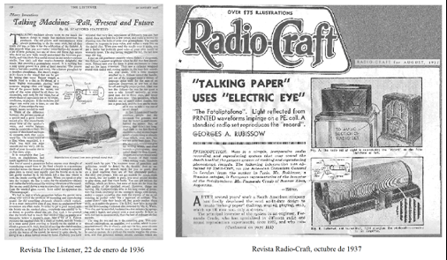

Figura 11: Recortes de revistas extranjeras (Archivo personal de Fernando Crudo (h))

11 -Publicación de páginas sonoras en periódicos
Con la intención de generar impacto en el público y atraer audiencias Fernando Crudo utilizó al menos en tres oportunidades una curiosa estrategia de difusión que consistió en publicar en el periódico una página sonora pagada como aviso comercial, junto a la información relativa a sus presentaciones públicas. Estas páginas se publicaron en los periódicos Paris-Soire y Le Journal, de Francia el 15 de julio de 1933, y en el Morning Post, de Inglaterra, el 13 de noviembre del mismo año.
Una página del diario estaba dedicada a tener la impresión de una página sonora real, conteniendo una obra musical completa. El plan consistía en que los asistentes pudiesen llevar su propia página de periódico y escucharla durante la demostración en el fotoliptófono, lo que garantizaba un gran efecto de confianza en la calidad del sistema
El elevado costo de publicidad que implica dedicar una página completa de periódico a publicitar un evento semejante nos permite vislumbrar el nivel de inversión que estuvo dispuesto a afrontar. En esa época un diario nacional con un tiraje de 300 mil ejemplares cobraba unos $4000 m/n (moneda nacional) por publicidad de página entera, en un momento en que el salario anual promedio de una familia de trabajadores estaba en los $2000 m/n y con un valor del dólar que rondaba los $2 m/n por cada dólar (Williams y Zimmerman, 1935).

12 -Publicación de páginas sonoras incluyendo la partitura
Entre las pocas páginas sonoras que se conservan actualmente hay dos que fueron impresas por Ediciones Musicales Julio Korn, editorial especializada en partituras musicales. Se trataba de una página sonora doblada en cuatro formando un cuadernillo. La tapa mantenía la estética típica de las ediciones de partituras de la época, la contratapa tenía información del Fotoliptófono, al abrir el cuadernillo podía encontrarse la partitura del tema musical, y desplegando la hoja completa se tenía a disposición la página sonora que podía ser reproducida en el Fotoliptófono. Se trataba de un muy imaginativo modo de difundir el nuevo sistema de reproducción.
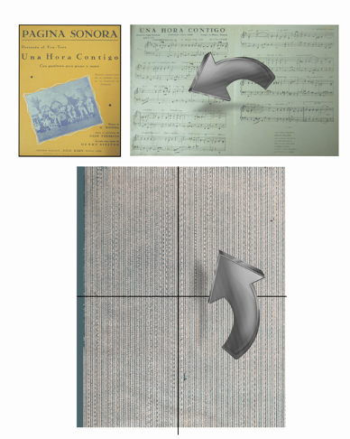
Figura 12: Partitura y Página sonora impresas en la misma hoja (Composición de Canalis, I.)
13 -Constitución de una sociedad
Toda innovación requiere de una buena fuente de financiamiento y de algún tipo de institución comercial que le de soporte estructural. Lo ideal sería conseguir que además de ser fuente de financiación tenga integrantes de cierto nivel de prestigio social, facilitando la posibilidad de establecer contactos.
El 14 de marzo de 1935, por decreto del presidente de la Nación Agustín P. Justo y con la firma del Ministro de Justicia e Instrucción pública Manual María de Iriondo se autoriza el funcionamiento de la “Compañía Fundadora Fotoliptófono Sociedad Anónima”.

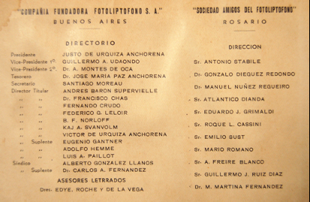
Figura 13: Composición del Directorio de la Compañía (Archivo personal de Fernando Crudo (h))

El presidente de la Compañía Fundadora Fotoliptófono fue Justo de Urquiza Anchorena y el vice-presidente, Guillermo A. Udaondo. El recorrido de nombres permite ver una sucesión de apellidos muy tradicionales que podían resultar de mucho apoyo a las intenciones de desarrollar y difundir tan novedosas ideas. Hay dos nombres en particular a los que vale la pena prestar atención en esa lista. Uno de ellos es nada menos que Federico Leloir, Premio Nobel de Medicina de 1970, que tenía la misma edad que Fernando Crudo. El otro personaje es el Secretario de la Compañia: Santiago Moreau (unos treinta años mayor que Leloir y que Crudo), hermano mayor de Alicia Moreau de Justo. Resulta difícil imaginar una sociedad con personalidades más influyentes, con el fin de apoyar un invento por demás novedoso y prometedor.
Hemos hallado en una biografía de Alicia Moreau de Justo que ella describe a su hermano Santiago como un idealista que invertía "en aparatos imposibles como el Fotoliptófono". Santiago habría convencido a su cuñado de invertir en este invento provocándole importantes pérdidas económicas que generaron conflictos en el seno familiar. (Cichero, 1994:124)

14 - Instalación de un estudio de grabación propio
La Compañía Fundadora Fotoliptófono S.A. se ocupó de instalar un estudio de grabación propio con un cuarto para los músicos y otro para la máquina grabadora. Esta última tenía una película sensible a la luz (placa radiográfica) en una cámara oscura. La película se quemaba con información sonora y luego se revelaba siguiendo un proceso similar al fotográfico. El estudio de grabación estaba ubicado en Belgrano, en la calle Vidal entre José Hernández y La Pampa. Había sido alquilado por Fernando Crudo para sus producciones. Allí concurrieron a grabar en reiteradas oportunidades, Osvaldo Fresedo, Alberto Castillo, Francisco Canaro y otros. El presentador oficial era Carlos Ginés, cuya voz puede oírse al comienzo de las pocas grabaciones que se conservan haciendo mención a la obra musical que va a ser escuchada y al Fotoliptófono.
La disponibilidad de un estudio de grabación propio, la relativa dificultad que en la época podía representar copiar música de un medio a otro sin una importante merma en la calidad, y el hecho de no haber encontrado entre sus documentos personales y profesionales ningún tipo de idea o desarrollo técnico para transcribir música de discos en música de fotoliptófono, nos permite afirmar que todas las grabaciones de las páginas sonoras que hemos hallado tienen alta probabilidad de ser registros inéditos.

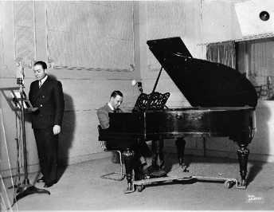
Figura 14: Estudio de grabación propio (Archivo personal de Fernando Crudo (h))

15 -Plan de Negocios
La Sociedad Anónima se constituyó con un capital de $3.000.000,00 moneda nacional. El objetivo principal de la Sociedad era la compra de un terreno y la construcción de un edificio suficientemente grande como para producir los Fotoliptófonos, contando además con Salas de Grabación, Taller de Imprenta y otras dependencias. La inversión que estimaban necesaria para estos desarrollos ascendía a $600.000,00 moneda nacional. Se preveía, al momento de la constitución de la sociedad, el alquiler transitorio de un local para la grabación de las primeras Páginas Sonoras. Estimaban llegar a una producción de 150 a 200 aparatos reproductores por día.
Partiendo de una base de 600.000 aparatos de radio en poder del público (que consideraban una estimación muy modesta), calculaban un nivel de venta anual del 10% de esa cifra, esto es 60.000 por año, lo que corresponde a una venta estimada mensual de 5000 Fotoliptófonos. El beneficio bruto por aparato era de $ 65.
La venta anual daría beneficios por $ 3.900.000.
Gastos de Administración $ 200.000
Gastos de Propaganda $ 200.000
Dirección Técnica y Artística $ 200.000
Impuestos, seguros, etc. $ 100.000
Royalties $ 100.000

La diferencia entre el beneficio y los gastos arroja un resultado neto de $3.100.000 por año para la Sociedad.
El precio de un disco se encontraba entre $1.50 y $2.50. El valor de venta de la página sonora sería de $0.30, con un beneficio neto de $0.10 por página para la Sociedad (en notas en revistas dicho precio estimado fue llevado a $0.20 pocos años después)
Pretendían generar unas 150 grabaciones por mes, con un tiraje de 5000 ejemplares cada una, lo que da una producción mensual de 750.000 páginas anuales.
Mil comerciantes tomarían al menos cinco ejemplares de cada página, a un costo de $0.90 por día ($1620 anuales), lo que representaba el 10% de la inversión que se estimaba poseían normalmente de discos. Basaban el cálculo del tiraje de páginas en las siguientes cifras: 750 mil páginas distribuidas entre 60 mil Fotoliptófonos representan unas 150 páginas por año (12.5 mensuales), lo que implica un valor para el cliente de $3.75 mensuales, costo inferior al de dos discos por mes.
El plan tenía un segundo momento de generación de ganancias. Una vez que el público tuviera en su poder un número razonable de aparatos reproductores esperaban lograr que los periódicos importantes publicasen diariamente una página sonora (con discursos de personalidades o música selecta). Tomando el tiraje de algunos de los más importantes diarios de la Ciudad de Buenos Aires que rondaba el millón de ejemplares, estimaban poder cobrar por royalties un décimo de centavo por copia. Con las cifras indicadas eso implicaba una entrada adicional a la Sociedad de $360.000 anuales.
Es posible que este horizonte tan tentador de ganancias futuras haya provocado que Crudo jamás aceptase vender los derechos a empresas internacionales.
16 -Publicidad sonora en la vía pública
Un ingenioso camino alternativo explorado para promocionar el invento fue el de establecer un acuerdo con una empresa de publicidad para instalar un sistema absolutamente novedoso en todo el mundo y que correspondía a desarrollar publicidad sonora en los medios de transporte. Dado que los sistemas mecánicos que en ese momento competían con el fotoliptófono no podían funcionar correctamente en presencia de vibraciones, la utilización de esta estrategia permitía hacer conocer las ventajas del nuevo sistema. (3)
En 1936 se realizaron experiencias de publicidad sonora en el transporte público, instalando un Fotoliptófono reproductor en uno de los coches de la Línea 50 de colectivos (Retiro a Nueva Pompeya, en ese entonces de la Empresa Callao).
Una nota en el periódico El Diario del 29 de marzo de 1936, describe la experiencia. Al no existir otros sistemas de reproducción que pudieran hacerle competencia, entendemos que debe tratarse del primer antecedente histórico de publicidad de audio en medios de transporte público.
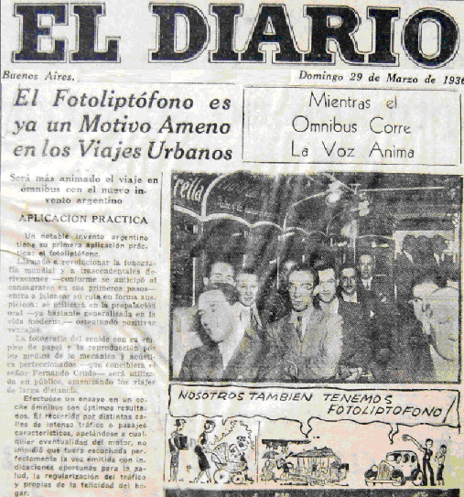
Figura 15: Sonido en el transporte, El Diario, 29/03/1936 (Archivo personal de Fernando Crudo (h))

En la Memoria del Departamento Ejecutivo de la Municipalidad de la Ciudad de Buenos Aires: Secretaría de Obras Públicas, Higiene y Seguridad, Volumen 2, pág. 25, del 30 de octubre de 1936, puede hallarse la autorización otorgada al Sr. Boullosa. Según consta en documentos del archivo de Fernando Crudo (h), el fotoliptófono fue instalado en el ómnibus 174 de la línea Nº 50. (4)
El Sr. Emilio Boullosa, era el propietario de la Empresa de Publicidad “Satélite” que había firmado acuerdos con Crudo. Se pretendía “propalar frases de publicidad oral, cediendo con (...) carácter exclusivo a la Municipalidad de Buenos Aires, cuatro de las doce frases que contiene la página sonora de cada aparato”. Estas frases se emitirían cada dos minutos y la duración de cada una no podría superar los doce segundos.

17 -Segunda etapa de desarrollo: Período de registro histórico e investigación
Luego de años de no lograr resultados comerciales, Crudo buscó orientar su invento a la investigación y al registro de sonidos con fines de conservación histórica.
Durante la presidencia de Roberto Ortiz, el 28 de diciembre de 1939, se firma el decreto n°52437 del Poder Ejecutivo. Este decreto establece la organización del Archivo Gráfico de la Nación como lugar en donde se conservarían fotografías y películas cinematográficas concernientes a los acontecimientos de importancia para la vida del país y de los actos y ceremonias oficiales que fuera conveniente documentar por su significado para la historia de las instituciones.
Tiempo después se crea la sección Archivo de la Palabra y el laboratorio fonético, tomando como ejemplo al Musée de la Parole de París, que concentrarían la investigación sobre la pronunciación y fonéticas regionales de la Argentina, el registro del folclore del interior del país y la grabación de las voces de las personalidades más destacadas en distintas disciplinas destinadas al Archivo de la Palabra.
Estas grabaciones eran realizadas mediante el Fotoliptófono, con la colaboración de Fernando Crudo. Los funcionarios encargados de organizar el Archivo de la Palabra fueron adiestrados en París, enviados expresamente por el gobierno nacional (Abbruzzese, 2011).
Fue tal la trascendencia de esta nueva institución, que el Archivo Gráfico de la Nación pasó a depender de la Subsecretaría de Prensa y Difusión de la Presidencia de la Nación.
Años después, la autodenominada Revolución Libertadora que depuso al gobierno constitucional de Perón prohibió por el Decreto Ley 4146 la propagación de fotografías y retratos de funcionarios y sus parientes, así como la difusión de los nombres propios de los funcionarios depuestos y cualquier otra referencia al gobierno peronista.

"Se disolvió la Secretaría de Prensa y Difusión. Sus archivos de negativos fueron trasladados a los sótanos de esa dependencia y allí fueron destruidos por acción del agua mediante la utilización de mangueras. También se disolvió el Archivo Gráfico de la Nación y sus fondos pasaron a depender del Archivo General de la Nación con rango de División, situación que comportó un retroceso para los documentos audiovisuales en el país que aún hoy estamos padeciendo, como si ese decreto, firmado el 28 de diciembre, efectivamente hubiese sido una broma del “Día de los Santos Inocentes”
(Abbruzzese, 2011)

En 1945 fue creado el Laboratorio de Fonética Experimental (primero de este tipo en sudamérica) bajo la dirección de la Prof. Mercedes V. Álvarez Puebla de Chaves, "quién utiliza para sus investigaciones el sistema de registro y reproducción del sonido denominado fotoliptófono (...) [con el cual] se procede a la medición, ampliación fotográfica de los sonidos, repetición automática de frases, e inscripción gráfica de tonadas" (Cabildo, Buenos Aires, 5 de enero de 1945).
Como resultado de esas investigaciones Álvarez Puebla de Chaves publica un libro llamado "Fonética Experimental". Hemos podido consultar un ejemplar de este libro que se conserva en la Biblioteca del Maestro, Ministerio de Educación de la Nación (Álvarez Puebla de Chaves, 1948). Contiene desplegables con las imágenes de los distintos fonemas en estudio, obtenidas con el fotoliptófono y ampliadas con un sistema especialmente diseñado para ese fin.

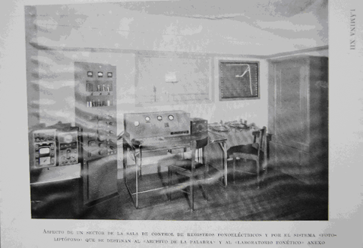
Figura 16: Sala de Control de Registros Fonoeléctricos (Archivo personal de Fernando Crudo (h))

18 -Conclusiones
Los rastros de la existencia de este invento prácticamente se han extinguido de la memoria popular y de los registros académicos. La destrucción de originales del Archivo Gráfico de la Nación llevada adelante por la autodenominada Revolución Libertadora probablemente se llevó consigo esos valiosos registros de voces y sonidos que el Archivo de la Palabra pretendía dejar como herencia cultural. En una entrevista personal Juan Pablo Zabala, director del Archivo General de la Nación, nos confirmó que se disponía de documentación indicando que en algún momento los recursos que formaban parte del Archivo Gráfico de la Nación fueron cedidos al Archivo General de la Nación, pero que nada relacionado con el fotoliptófono se encontraba catalogado y que no había indicios de que aún pudiesen existir páginas sonoras en algún lugar del archivo.
Han pasado unas ocho décadas desde la creación del fotoliptófono. En ese período se realizaron gran cantidad de grabaciones en páginas sonoras, tanto de obras musicales como de discursos de enorme valor histórico. Gracias al contacto y la excelente predisposición del hijo del inventor, Fernando Crudo (h), hemos conseguido digitalizar las poco más de 20 páginas sonoras que estaban en su poder como recuerdo familiar, de variado tipo y en diverso estado de conservación.
A partir de la digitalización de los originales disponibles hemos sido capaces de extraer la información sonora y procesarla por medios informáticos desarrollados especialmente para lograr reproducir esos sonidos "congelados" durante 80 años (2). Hemos podido comprobar que la calidad obtenida es perfectamente comparable a la de los otros medios de registro sonoro disponibles en esa época. Las primeras versiones de audio han tenido un carácter preliminar, con la intención de satisfacer la curiosidad de escuchar esos sonidos adormecidos durante tanto tiempo. Existen varios problemas técnicos que vuelven complejo el proceso y podrían estar alterando aspectos de la reproducción, por lo cual estamos actualmente trabajando en sistematizar esos procesos de recuperación del audio conservado.
¿Cómo es posible que hayamos olvidado algo tan llamativo? Si sólo recordamos lo que efectivamente tuvo éxito independientemente de su potencial quizás nos estemos perdiendo la oportunidad de aprender interesantes lecciones sobre cómo actuar, como facilitar o como promover innovaciones en distintos ámbitos. Las únicas menciones al fotoliptófono que figuran en trabajos académicos son completamente indirectas y se encuentran en estudios que se dedican a analizar la historia del Archivo General de la Nación, o la historia de las investigaciones sobre fonética en nuestro país.
Este olvido no solamente se verifica porque no quedan rastros en la memoria popular y porque no existen registros académicos previos a lo que estamos ofreciendo en este trabajo. Las asociaciones de inventores no parecen tener ninguna información sobre el fotoliptófono ni sobre Fernando Crudo, aún cuando todas citan como antecedente de este tipo de organizaciones al Círculo de Inventores, ante el cual Crudo habría hecho presentaciones según los documentos a los que hemos tenido acceso.
El diario La Nación editó en 2009 un libro denominado Ideas Argentinas, con diversos inventos algunos de los cuales no llegaron a tener repercusión. No hay allí ninguna mención al fotoliptófono. Cuando fue publicado ese libro, sabemos que el hijo del inventor se contactó con la redacción del diario para informar sobre el desarrollo de su padre y obtuvo como respuesta que el diario no tenía ninguna clase de registro histórico la existencia del fotoliptófono. Curiosamente, en su archivo personal, Fernando Crudo (h) conserva un par de recortes del diario La Nación, del 1 de marzo de 1931 y del 12 de noviembre de 1943, que hacen referencia a este ingenioso artefacto.
No hemos podido responder aún en forma fehaciente a la pregunta sobre el por qué de su fracaso comercial. Sabemos que no se debió a la falta de cuidado en seguir las recomendaciones básicas que uno podría encontrar actualmente en textos que pretendan orientar a los innovadores. Las hipótesis conspirativas que sugieren que la industria discográfica temía por su continuidad no parecen estar en concordancia con las pruebas documentales. Sólo hemos hallado un par de situaciones puntuales que podrían orientarse en esta dirección y no resultan suficientes para dar firmeza a la hipótesis. ¿Habrá influido en el fracaso el intento de Crudo de monopolizar todos los aspectos relacionados con el nuevo invento en la industria sin intentar tejer alianzas de alguna clase con la industria dominante? ¿Qué condiciones habrían podido permitir el nacimiento de una nueva industria, en un país periférico, con pretensiones de reemplazar a todo lo existente?
El trabajo de investigación que llevamos a cabo pretende rescatar una parte importante de nuestra historia de desarrollos tecnológicos, tanto por el derecho a conocer parte de nuestro pasado que ha tenido relación con otros hechos históricos de relevancia, como también por su importancia como caso de estudio para quienes estén preocupados por analizar los procesos de innovación y el tipo de políticas que podrían permitir su desarrollo. Es estimulante jugar con la imaginación intentando predecir el tipo de cambios que se podrían haber generado en las comunicaciones de mediados del siglo XX si el fotoliptófono hubiese logrado insertarse en el mercado convirtiendo en realidad el sueño de Fernando Crudo.

NOTAS
(1) El presente escrito es producto del proyecto de investigación 33A149 dirigido por el Ing. Jorge Petrosino en la Universidad Nacional de Lanús y del trabajo previo de recopilación de información realizado por la Lic. Ianina Canalis a lo largo de varios años.

(2) Las versiones preliminares de recuperación del audio de las páginas sonoras fueron realizadas por Norberto Vicchi, quien desarrolló las primeras versiones de un software dedicado a dicho procesamiento. Actualmente el equipo de investigación está utilizando el MATLAB recuperar el audio de modo sistemático.
(3) La grabación en cinta no se había establecido aún. La primera cinta magnética en sentido moderno del término fue patentada por Pfleumer en 1928, pero la calidad de audio era muy baja. Recién en 1935 un equipo con personal de AEG y BASF presenta el “Magnetophon” en la Radio Exhibition de Berlin en 1935. (Engel, 1999)

(4) Resultaron infructuosos los intentos de conseguir información en la empresa de transporte mencionada. La Lic. Canalils se contactó con la empresa Nudo S.A. actualmente a cargo de la línea n°50, detectando que no quedan registros de la experiencia con el fotoliptófono.

.BIBLIOGRAFÍA

- ABC de Madrid (1933, Julio 2). El Fotoliptófono de Fernando Crudo. Invento interesante, Blanco y Negro, diario ABC de Madrid
- Abbruzzese, C. G. (2011). Los Archivos Audiovisuales en la República Argentina. El Archivo Gráfico de la Nación, Revista Culturas. Debates y perspectivas de un mundo en cambio. Universidad Nacional del Litoral, Vol. 1, n5, pp. 11-19
- Alvarez Puebla de Chaves, M. V. (1948). Problemas de Fonética experimental. La Plata: Editorial de la Universidad Nacional de La Plata
- Boletín Oficial de la Bolsa de Comercio, Volumen 31, parte 1, 1935
- Cichero, M. (1994). Alicia Moreau de Justo. Buenos Aires: Editorial Planeta
- Crudo, F. (1931, Mayo). El Fotoliptófno. Radio Revista
- Discovery Magazine (1939): Sound Reproduction on paper, January, Vol. II, n10.
- Engel, F. (1999). Chapter 5: The Introduction of the Magnetophon. En Daniel, Eric D., et. al. (Ed.), Magnetic recording: the first 100 years. Wiley-IEEE
- Finkielman, J. (2003). The Film Industry in Argentina: An Illustrated Cultural History. Jefferson: McFarland & Co.
- Hood, Thomas (1839). Hood’s own; or Laughter from year to year, London: Baily and Co. , pp. 559-560
- Memoria del Departamento Ejecutivo de la Municipalidad de la Ciudad de Buenos Aires: Secretaría de Obras Públicas, Higiene y Seguridad, Volumen 2, pág. 25, del 30 de octubre de 1936
- Posadas, A. & Landro, M. (2005). Cine sonoro argentino: 1933-1943, Volumen 1. El Calafate: El Calafate Editores
- RCA (1930): Handbook for Projectionists, 2nd edition, publicado por RCA Photophne INC.
Gopher: www.widescreenmuseum.com, Directory: sound, File: RCA01-cover.htm
disponible en http://www.widescreenmuseum.com/sound/RCA01-cover.htm, consultado en julio de 2012
- Rubissow, G. A. (1937, Agosto). “Talking paper” uses “electric eye”. Revista Radio Craft
- Stotzer, S. et al. (2004, May): “Phonographic sound extraction using image and signal processing”, Ponencia presentada en International Conference on Acoustics, Speech, and Signal Processing (ICASSP 2004), May 17-21, 2004 in Montreal, Quebec, Canada
- Torres de Illescas, A. (1935). La Humanidad no cesa de tejer la maravillosa tela del Progreso. Boletín de la Academia de Ciencias, Bellas Letras y Nobles Artes de Córdoba, año XIV, n. 45, abril a junio de 1935
- Wolfson, H. (1943). Sound-Film Reproduction for home use. Gramophone, April, n° 51
- Williams, F. & Zimmerman, C. (1935). Studies of Family Living in the United States and Other Countries . U.S. Department of Agriculture. Miscellaneous Publication 223. Washington, D.C

